**EXEMPLE**

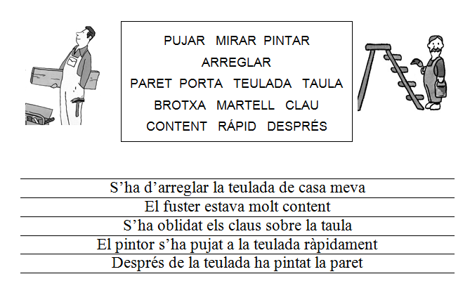

**ACTIVITAT 1**

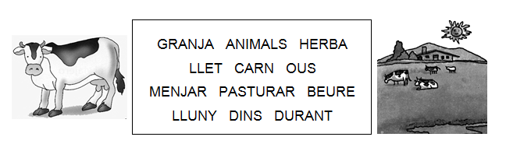



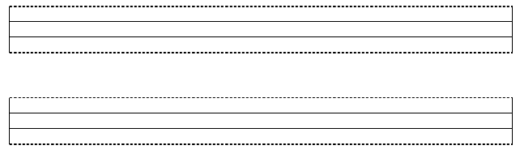

**ACTIVITAT 2**



